Elektromechanische Rechenmaschinen
wie die von Rheinmetall um 1940

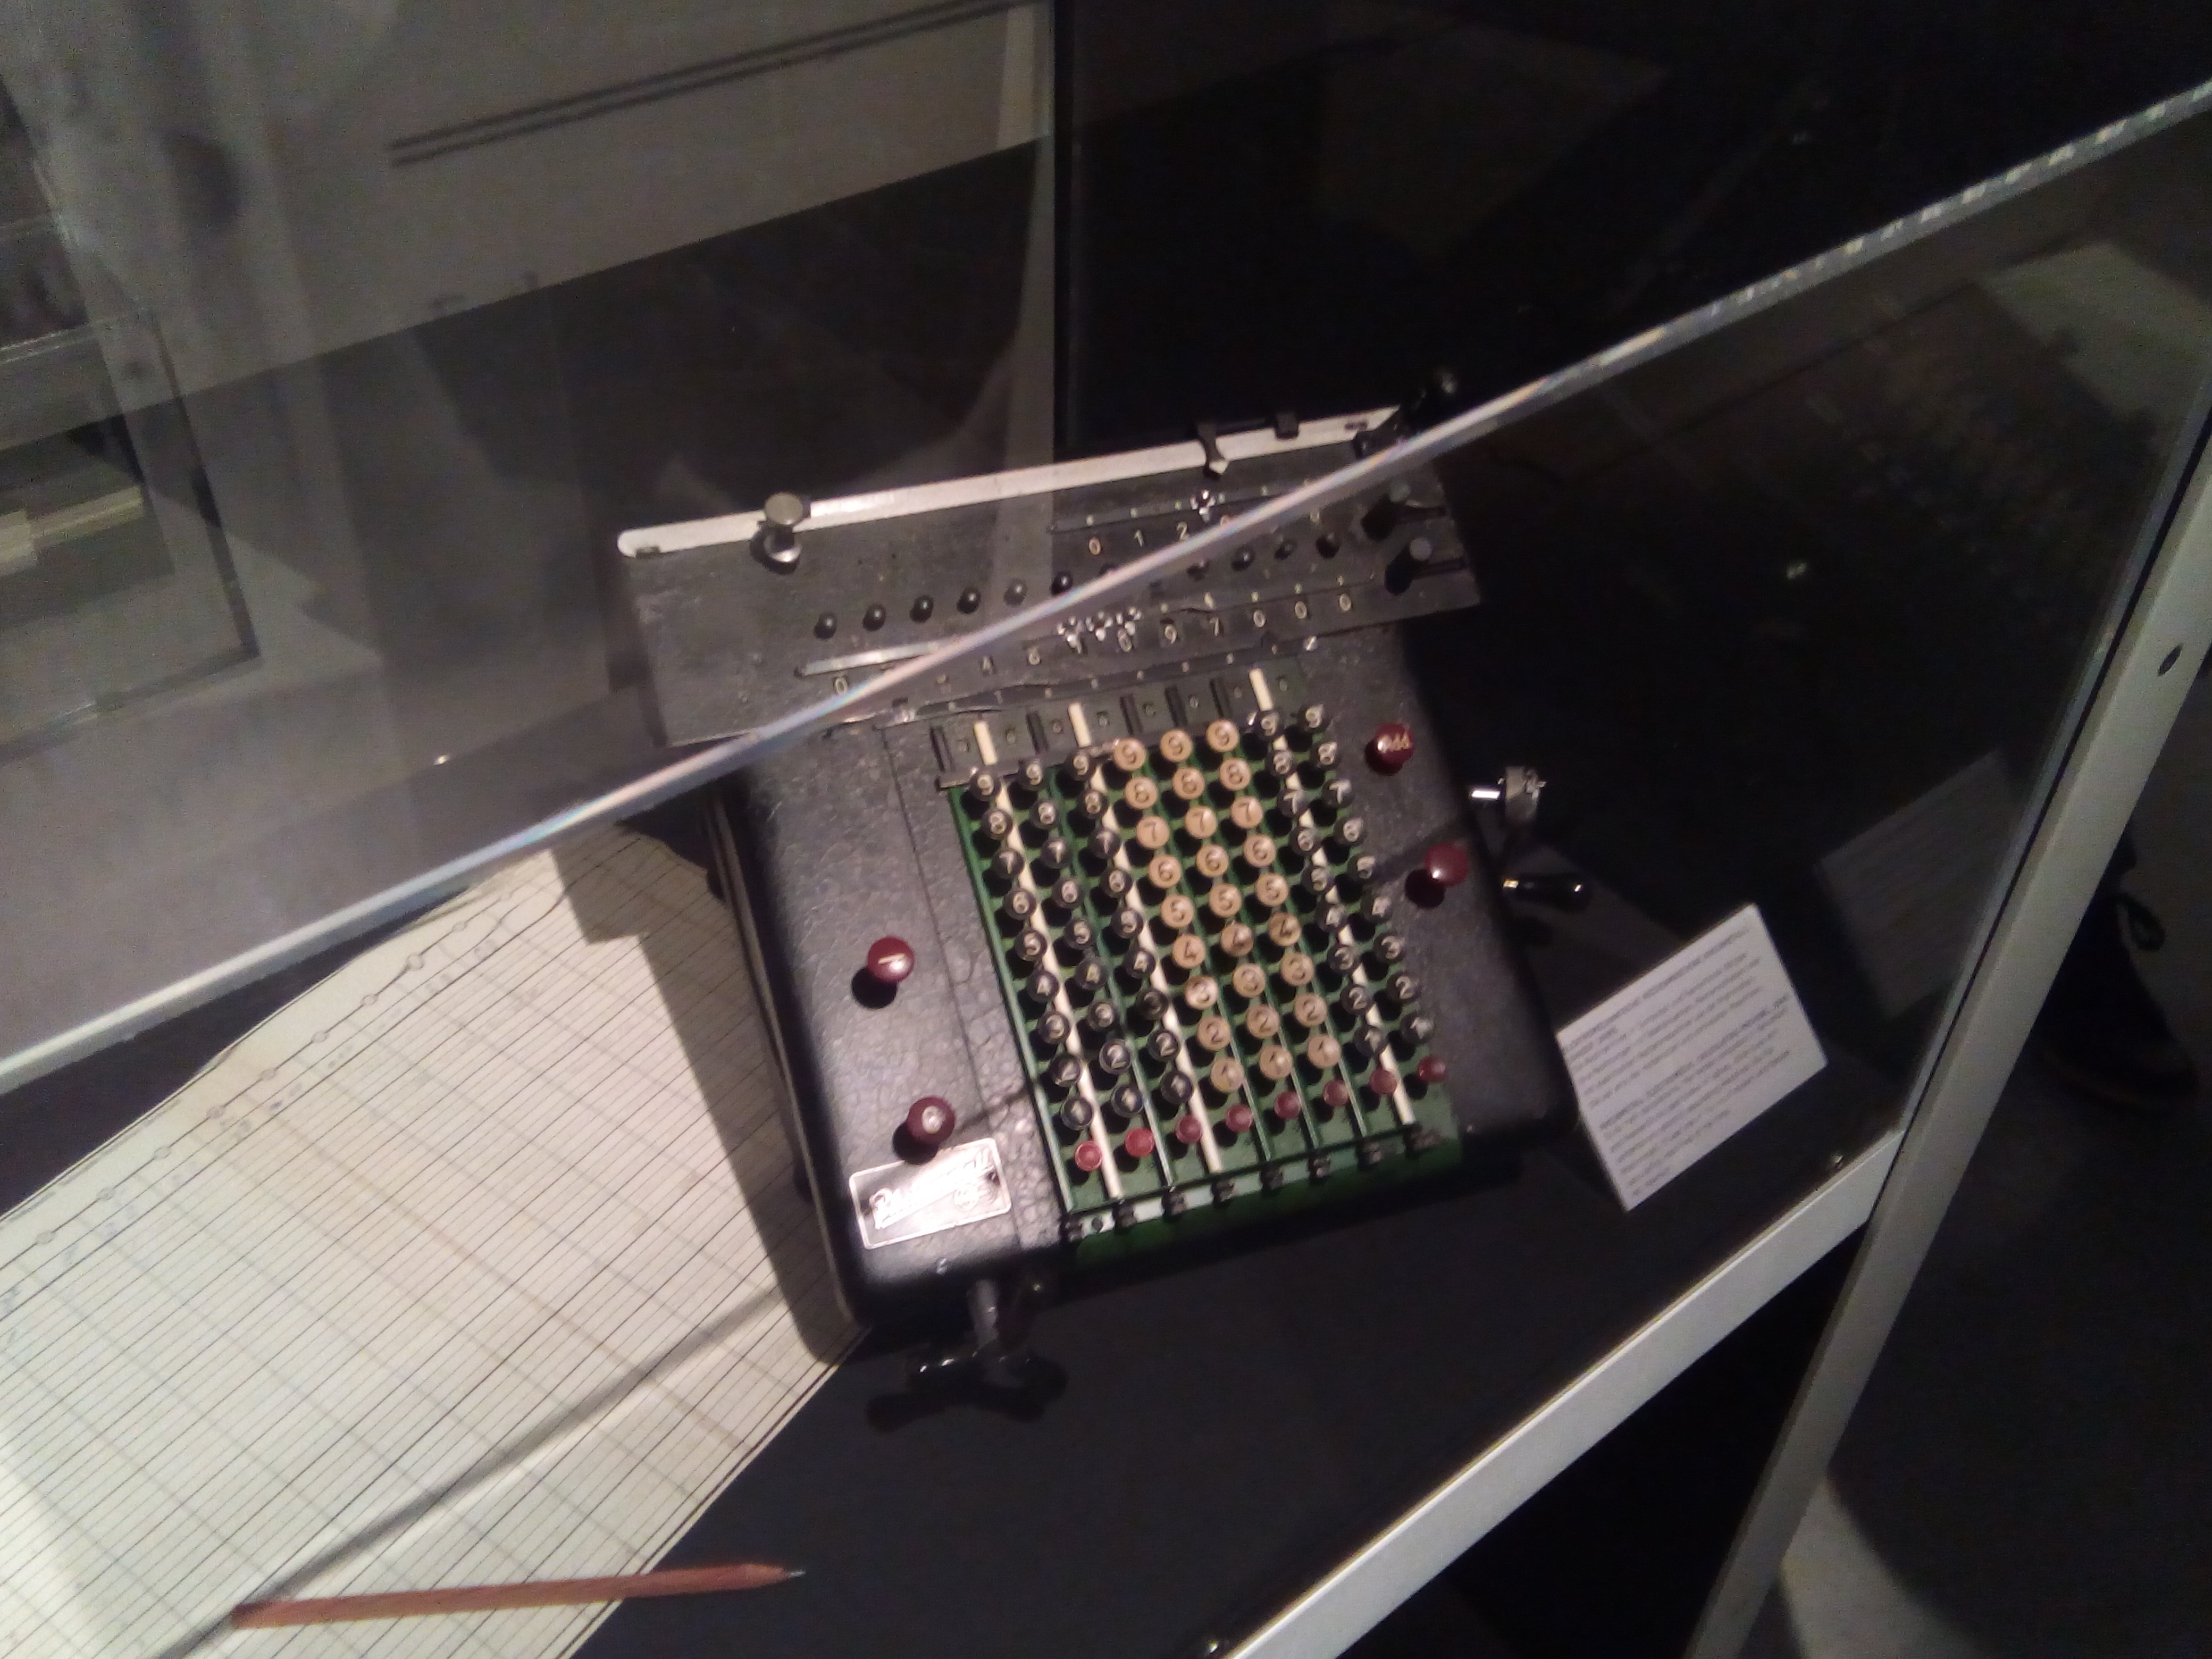
Die elektromechanischen Rechenmaschinen bestanden wie der Name es schlussfolgern lässt aus mechanischen sowie aus elektrischen Bauteilen. Sie arbeiten mit Hilfe von Relais und Elektromotoren. Elektromechanische Relais sind nicht so anfällig für das Verkanten der beweglichen Teile wie mechanische Schaltglieder, da nur wenige bewegliche Teile vorhanden sind. Häufig kamen alte Telefonrelais zum Einsatz, da für selbständige Erfinder, wie Zuse einer war, nur wenig Geld zur Verfügung stand. Telefonrelais waren jedoch nicht wegen ihrer Größe für solch kompakte elektromechanischen Rechenmaschinen wie die von Rheinmetall geeignet.

Dies ist ein Foto einer elektromechanische Rechenmaschinen von Rheinmetall der 1940er Jahre aus dem Heinz Nixdorf Museum

Der Vorteil von elektromechanischen Rechenmaschinen gegenüber mechanischen Rechenmaschinen ist, dass lediglich die Eingaben manuell ausgeführt werden mussten. Der Rest der Rechnerei übernahm dann das Elektromechanische Rechenwerk. Dies sparte nicht nur Kraft sondern besonders auch bei Drei- und Vierspeziesmaschinen einen enormen Zeitgewinn. Auf Drei- und Vierspeziesmaschinen war nicht nur das Addieren und Subtrahieren möglich, sondern auch das Multiplizieren und Dividieren. Rheinmetall ergänzte bei einem Addierautomaten im Jahre 1932 einen „Anbau“, dieser verhalf ihr nicht nur Zweispezien der Rechnungen zu beherschen sondern vier. Diese nun auch Multiplikationen und Divisionen ausführende elektromechanische Rechenmaschine wurde auch „Superautomat“ genannt. Wenn so ein „Koloss“ von geballten Relais nun das Rechnen anfing, kann man sich vorstellen wie oft es wohl geklickt haben muss, bis die Rechnung erfolgreich abgeschlossen wurde.

